ЕВРАЗИЙСКИЙ СОВЕТ ПО СТАНДАРТИЗАЦИИ, МЕТРОЛОГИИ И СЕРТИФИКАЦИИ
(ЕАСC)

EURO-ASIAN COUNCIL FOR STANDARDIZATION, METROLOGY AND CERTIFICATION
(EASC)

 | МЕЖГОСУДАРСТВЕННЫЙ СТАНДАРТ | ГОСТ 473.4—  202_  (Проект RU,  окончательная редакция)

ИЗДЕЛИЯ ХИМИЧЕСКИ СТОЙКИЕ
И ТЕРМОСТОЙКИЕ КЕРАМИЧЕСКИЕ
Метод определения кажущейся плотности и кажущейся пористости

Настоящий проект стандарта не подлежит применению до его принятия

Минск
Евразийский совет по стандартизации, метрологии и сертификации
202_
Предисловие

Евразийский совет по стандартизации, метрологии и сертификации (ЕАСС) представляет собой региональное объединение национальных органов по стандартизации государств, входящих в Содружество Независимых Государств. В дальнейшем возможно вступление в ЕАСС национальных органов по стандартизации других государств.
Цели, основные принципы и общие правила проведения работ по межгосударственной стандартизации установлены ГОСТ 1.0 «Межгосударственная система стандартизации. Основные положения» и ГОСТ 1.2 «Межгосударственная система стандартизации. Стандарты межгосударственные, правила и рекомендации по межгосударственной стандартизации. Правила разработки, принятия, обновления и отмены»

Сведения о стандарте

1 РАЗРАБОТАН Ассоциацией производителей керамических материалов (АПКМ), Обществом с ограниченной ответственностью «ВНИИСТРОМ «Научный центр керамики» (ООО «ВНИИСТРОМ «НЦК»)
2 ВНЕСЕН Техническим комитетом по стандартизации ТК 144 «Строительные материалы и изделия»
3 ПРИНЯТ Евразийским советом по стандартизации, метрологии и сертификации (протокол )

За принятие стандарта проголосовали:
Краткое наименование страны  по МК (ИСО 3166) 004–97 | Код страны  по МК (ИСО 3166) 004–97 | Сокращенное наименование национального органа по стандартизации

4 ВЗАМЕН ГОСТ 473.4–81

Информация о введении в действие (прекращении действия) настоящего стандарта и изменений к нему на территории указанных выше государств публикуется в указателях национальных стандартов, издаваемых в этих государствах, а также в сети Интернет на сайтах соответствующих национальных органов по стандартизации.
В случае пересмотра, изменения или отмены настоящего стандарта соответствующая информация будет опубликована на официальном интернет-сайте Межгосударственного совета по стандартизации, метрологии и сертификации в каталоге «Межгосударственные стандарты»

Исключительное право официального опубликования настоящего стандарта на территории указанных выше государств принадлежит национальным органам по стандартизации этих государств
МЕЖГОСУДАРСТВЕННЫЙ СТАНДАРТ
ИЗДЕЛИЯ ХИМИЧЕСКИ СТОЙКИЕ И ТЕРМОСТОЙКИЕ КЕРАМИЧЕСКИЕ
Метод определения кажущейся плотности и кажущейся пористости
Chemically resistant and heat resistant ceramic wears. The method for determination of apparent density and apparent sponginess

Дата введения — 202 — —

1 Область применения

Настоящий стандарт устанавливает метод определения кажущейся плотности и кажущейся пористости химически стойких и термостойких керамических изделий.

2 Нормативные ссылки

В настоящем стандарте использованы нормативные ссылки на следующие межгосударственные стандарты:
ГОСТ 473.3 Изделия химически стойкие и термостойкие керамические. Метод определения водопоглощения
ГОСТ 2405 Манометры, вакуумметры, мановакуумметры, напоромеры, тягомеры и тягонапоромеры. Общие технические условия
ГОСТ 24104 Весы лабораторные. Общие технические требования
ГОСТ 25336 Посуда и оборудование лабораторные стеклянные. Типы, основные параметры и размеры.
ГОСТ OIML R 76-1 Государственная система обеспечения единства измерений. Весы неавтоматического действия Часть 1. Метрологические и технические требования. Испытания

Примечание – При пользовании настоящим стандартом целесообразно проверить действие ссылочных стандартов и классификаторов на официальном интернет-сайте Межгосударственного совета по стандартизации, метрологии и сертификации (www.easc.by) или по указателям национальных стандартов, издаваемым в государствах, указанных в предисловии, или на официальных сайтах соответствующих национальных органов по стандартизации. Если на документ дана недатированная ссылка, то следует использовать документ, действующий на текущий момент, с учетом всех внесенных в него изменений. Если заменен ссылочный документ, на который дана датированная ссылка, то следует использовать указанную версию этого документа. Если после принятия настоящего стандарта в ссылочный документ на который дана датированная ссылка, внесено изменение, затрагивающее положение, на которое дана ссылка, то это положение применяется без учета данного изменения. Если ссылочный документ отменен без замены, то положение, в котором дана ссылка на него, применяется в части, не затрагивающей эту ссылку.

3 Термины и определения
В настоящем стандарте применены следующие термины с соответствующими определениями:
3.1
проба: Определенное в соответствии с нормативно-технической документацией количество образцов на конкретный вид изделий.
[ГОСТ 473.2—2025, пункт 3.2]
3.2 гидростатическое взвешивание: Метод определения плотности, использующий закон Архимеда.
3.3 кажущаяся плотность: Отношение массы сухого образца материала, отобранного из изделия, ко всему занимаемому им объему, включая поры.
3.4 кажущаяся пористость: Отношение суммы объема пор, сообщающихся между собой и с атмосферой, к общему объему изделия (открытая пористость), определенное при кипячении.

4 Подготовка образцов
Образцом является целое изделие пробы или выпиленное от края и середины изделия образцы пробы массой 50-200 г, с поверхности которых удалены пыль и излишки материала. Образцы высушивают в сушильном шкафу до постоянной массы при (105±5)°С и охлаждают до температуры окружающей среды.

5 Определение кажущейся плотности и кажущейся пористости образцов
5.1 Сущность метода
Определение кажущейся плотности и кажущейся пористости проводят путем взвешивания высушенного образца на воздухе, после насыщения его водой, а также в воде на специально приспособленных для гидростатического взвешивания весах.

5.2 Условия проведения испытания
Испытание проводят при температуре окружающей среды (20 ± 5) °С и относительной влажности воздуха не более 80 %.
5.3 Оборудование
5.3.1 Шкаф сушильный лабораторный или другой, позволяющий автоматически поддерживать температуру (105 ± 5) °С.
5.3.2 Весы лабораторные, II класса точности с ценой деления шкалы 0,01 г. по ГОСТ OIML R 76-1 или ГОСТ 24104 с приспособлением для гидростатического взвешивания. Допускается использование иных весов, позволяющих осуществить гидростатическое взвешивание и обеспечивающих необходимую точность измерений.
5.3.3 Эксикатор вакуумный по ГОСТ 25336, исполнение 1
5.3.4 Вакуумметр по ГОСТ 2405, типа ДВ.
5.3.5 Насос вакуумный многопластинчатый, типа ДРВН или другой, обеспечивающий необходимый режим работы.
5.4 Порядок проведения испытаний
5.4.1 Каждый образец, высушенный до постоянного веса при температуре (110 ± 5)°С, взвешивают с точностью 0,1 г. Затем образцы насыщают водой при кипячении или под вакуумом по ГОСТ 473.3.
5.4.2 При насыщении образцов водой кипячением их погружают в воду и выдерживают в кипящей воде в течение 1 ч, затем охлаждают в проточной воде не менее 5 мин. Образцы извлекают из воды, удаляют избыток воды с их поверхности увлажненной и отжатой салфеткой и сразу же взвешивают с точностью 0,1 г.
5.4.3 Затем образцы взвешивают в воде на весах с приспособлением для гидростатического взвешивания, схема которых приведена на рисунке 1.
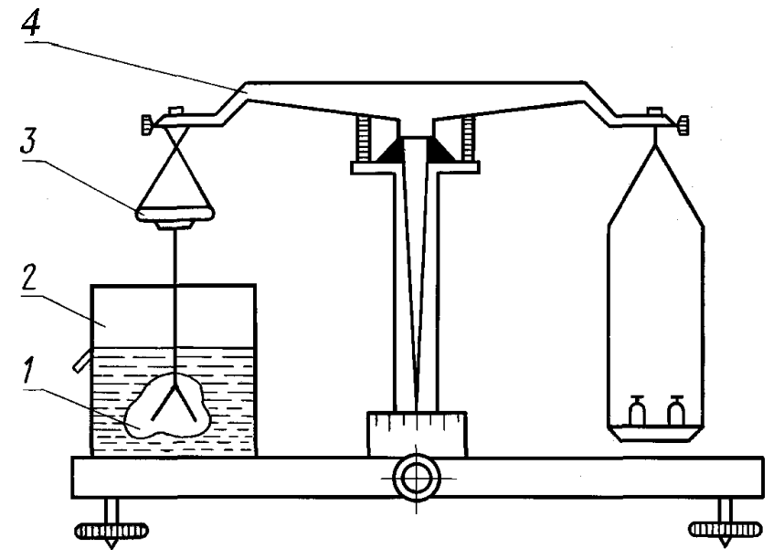
1 — образец; 2 — сосуд с водой; 3 — чаша для взвешивания образца в воздухе; 4 — весы
Рисунок 1 — Схема весов с приспособлением для гидростатического взвешивания
Для этого одну чашу весов делают с укороченной серьгой. Снизу чаши крепят крючок из нержавеющей проволочки диаметром не более 0,5 мм, к нижнему концу которого подвешивают перетянутый проволокой диаметром не более 0,1 мм образец, погружаемый в сосуд с водой. Чашу с укороченной подвеской уравновешивают на нулевое положение стрелки.
Уровень воды в сосуде при взвешивании должен быть постоянным. Это достигается с помощью сливной трубки и контролируется по метке, нанесенной на стенку сосуда с водой.
Взвешивание образцов на воздухе и в воде проводят на одних и тех же весах и одними разновесами.

5.5 Обработка результатов
Кажущуюся плотность $ρ$, кг/м³,вычисляют по формуле
$ρ=\frac{m∙ρ_{в}}{m_{1}-m_{2}}$; (1)
кажущуюся пористость $ε_{к}$, %, вычисляют по формуле
$ε=\frac{m_{1}-m}{m_{1}-m_{2}}∙100$ (2)
где $m_{1}$ — масса насыщенного водой образца, кг;
$m$ — масса сухого образца, кг;
$m_{2}$ — масса образца в воде, кг;
$ρ_{в}$— плотность воды, равная 1000 кг/м³.
За окончательный результат испытаний принимают среднеарифметическое значение результатов испытаний образцов пробы, количество которых указано в нормативно-технической документации на конкретный вид изделия.

УДК 691.421:006.354 МКС 81.060.20
91.100.15
Ключевые слова: методы испытаний, гидростатическое взвешивание, кажущаяся плотность, кажущаяся пористость, керамические химически стойкие и термостойкие изделия

Разработчик:
Генеральный директор
ООО «ВНИИСТРОМ «НЦК» Г.Я. Дуденкова

